ДЕПАРТАМЕНТ ОБРАЗОВАНИЯ ЯРОСЛАВСКОЙ ОБЛАСТИ
государственное профессиональное образовательное учреждение
Ярославской области
Рыбинский полиграфический колледж
КУРСОВОЙ ПРОЕКТ
Разработка класса визуального компонента-игры «Сумма 10»
по дисциплине | Объектно-ориентированное программирование
Пояснительная записка
КП.0902.09.000000.00 ПЗ

Студент группы | 3-ИС-2 |  |  |  | А.М. Дубровский
 | (Код учебной группы) |  | (Подпись, дата) |  | (И.О.Фамилия)
Руководитель | преподаватель |  |  |  | В. Б. Смирнов
 | (Должность, звание) |  | (Подпись, дата) |  | ( И.О.Фамилия)
Нормоконтроль | преподаватель |  |  |  | В. Б. Смирнов
 | (Должность, звание) |  | (Подпись, дата) |  | (И.О.Фамилия)

г. Рыбинск
2022
СОДЕРЖАНИЕ
Введение 3
1 Исследовательский раздел 6
2 Конструкторский раздел 8
2.1 Математическая модель 8
2.2 Разработка структуры компонента 10
2.3 Разработка графического интерфейса компонента 13
2.4 Описание входных и выходных данных компонента 14
2.5 Разработка алгоритмов компонента 15
3 Технологический раздел 24
3.1 Отладка компонента 24
3.2 Инструкция по установке компонента 27
3.3 Инструкция по эксплуатации компонента 31
4 Раздел охраны труда 33
Заключение 38
Список используемых источников 39
Приложение А 40

Введение
В современном мире люди часто сталкиваются с такими проблемами, как анализ большого объема информации и её обработка. Электронно-вычислительные машины проникли во многие сферы человеческой деятельности. С помощью современного компьютера можно обрабатывать большое количество информации, также он способен достаточно долго работать без участия человека и со скоростью в несколько миллионов раз превышающей скорость обработки информации человеком. Универсальность электронно-вычислительных машин – это способность к целенаправленной переработке различных видов информации. Область применения компьютеров чрезвычайно широка. Они применяются везде, где можно создать математические модели, например, для множеств, обладающее свойством самоподобия. Компьютер может оказать неоценимую пользу, стать источником новых знаний, а нередко и доходов. Умение работать на персональном компьютере ценится работодателями, и прежде всего солидными и преуспевающими фирмами. Компьютеры используются в медицине для установки диагноза. Использование компьютера, например, позволяет получать изображение внутренних частей непрозрачных тел.
Хроника формирования языков программирования возникла в 1940 году предыдущего столетия, когда был изобретен и использован в первый раз машинный код. Концепция была трудна для использования: предполагая использование 0 и 1 для кодировки, запись протекала с трудом. По этой причине весьма стремительно разработчики программного обеспечения подошли к пониманию необходимости создания нового языка, которым стал ассемблер. Данный язык также использовал двоичную систему. С поддержкой двоичного кода кодировалась команда и фиксировались слова или сокращения. Данный язык можно назвать примитивным, исходя из его приближенности к машинному коду.
Трудность работы с ассемблером состоит в том, что написанные на нём программы находятся в зависимости от характеристик процессора, что подразумевает его машинную ориентированность. Написание программ на данном языке программирования было проблемным, так как требовало дополнительных знаний о устройстве компьютера. Данный язык можно назвать эффективным, потому что он позволяет максимально задействовать возможности процессора.
Со временем появились новые языки высокого уровня, которые выступают в роли методов приближения к естественному стилю в противовес механическому. Колоссальное преимущество данных языков заключается в том, что они многофункциональны. Они больше не учитывали свойства конкретного компьютера, так как были понятны разным видам устройств. Компьютеры при этом оставались на этом же уровне, имея возможность различать только машинный язык. По этой причине требовался транслятор, что дало бы возможность адаптировать алгоритмический язык к применению его компьютером.
Первый язык кодирования высокого уровня с процессом компиляции был изобретен во 1954 году, а в 1956 году свет увидел язык Fortran, который включал алгоритмы существенно упрощающие разработку программ. Однако нюанс применения языка Fortran заключался в том, что его целесообразно было использовать на маленьких программах, на крупных он никак не реализовывался в полной мере. В связи с тем, что большая часть существовавших языков работали только с небольшими программами, понадобилось создание условий и новых языков, которые имели бы возможность разбивать программы на фрагменты и поэтапно работать с ними. Понадобилось создать программные блоки, независимые подпрограммы, настроить поддержку рекурсии и локальных переменных, обеспечить возможность работать в отсутствии оператора безусловного перехода.
В 1970 годах начало развиваться и иное направление программирования – объектно-ориентированное. Фактически оно возникло как реакция на процедурное программирование, которое требовало доработки в плане согласования данных и их обработки.
Сейчас все без исключения уже умеют пользоваться телефоном и\или компьютером. По этой причине сфера разработки программного обеспечения для мобильных устройств и стационарных компьютеров развивается очень интенсивно.
Игровая активность животного рассматривается как расход некоей «избыточной энергии», как своего рода суррогат «естественного приложения энергии» в «настоящих действиях». Игровая активность служит с целью выбрасывания накопившейся энергии. Для ребенка игру можно рассматривать равно как «практику для взрослого поведения». Игра дает возможность молодому поколению в отсутствии риска тренироваться в актуально значимых поступках, поскольку в данных обстоятельствах ошибки никак не несут за собою пагубных результатов: в процессе игры возможно совершенствование наследственных форм поведения еще вплоть до того, как недостатки поведения роковым образом сыграют в жизни человека. Таким образом, игра важна не только непосредственно для играющего, приводя его в позитивное эмоциональное положение, но и для его будущего.
Проект будет спроектирован таким образом, чтобы любой пользователь смог в разное время использовать программный продукт для своих личных целей. В конечном счете будет получен визуальный компонент игры “сумма 10”.
1 ИССЛЕДОВАТЕЛЬСКИЙ РАЗДЕЛ
Для начала работы нужно выбрать язык программирования. Обычно для таких проектов используют объектно-ориентированный язык C#, но и есть и те, кто использует Java. По результатам анализа языков был выбран C# потому, что он больше подходит для работы с набором технологий .NET. Разработка на языке Java больше подходит для создания программ под операционные системы UNIX или LINUX. Перечисления в C# реализованы куда проще, чем в Java, но они не рассматривают его как именной экземпляр типа, что усложняет добавление пользовательского поведения к отдельным перечислениям.
Перед началом работы необходимо разобраться, какая интегрированная среда программирования идеально подходит для реализации проекта.
Project Rider – это среда от JetBrains для работы с платформой .NET, выпущенная в 2021 году, которая приобрела уже множество поклонников. Её основные плюсы заключаются в поддержке нескольких запущенных программ и кроссплатформенности. К основным минусам Project Rider следует отнести ее относительную молодость и высокую стоимость. Так же в этом продукте нельзя реализовать собственный визуальный класс.
Eclipse – одна из самых популярных мультиязычных сред. Она ориентирована преимущественно на разработку Java-приложений, но полезна и для программного кода на C#. Ее основными достоинствами являются бесплатность, наличие множества плагинов и кастомизации. К основным недостаткам среды можно отнести сложность ее освоения, наличие большого количество недоработок и повышенную ресурсоемкость.
Следующая интегрированная среда разработки – Microsoft Visual Studio 22 предлагает ряд высокоуровневых функциональных возможностей, которые выходят за рамки базового управления кодом. Основными ее плюсами являются официальность, бесплатность и функциональность. К основным минусам можно отнести сложность в освоении продукта и наличие недоработок при переходе с бесплатной версии.
Путем анализа вышеперечисленных сред для разработки визуального класса была выбрана Microsoft Visual Studio 22.
В основе создаваемого компонента будет лежать модуль формата cs, в котором будет находиться весь исходный код реализуемого проекта. От родительский класса Control будет наследоваться компонент. Обусловлено это тем, что он содержит в себе метод отрисовки изображения - Paint.
Перед началом работы над проектом была проведена исследовательская работа на предмет выявления аналогов разработки. В итоге было найдено несколько схожих реализаций.
Игра “Сумма 10” от Yandex является популярным приложением и имеет стильный дизайн. Данное игровое приложение имеет несколько уровней с различной степенью сложности. Главным его недостатком является необходимость подключения к Интернету, потому что игра реализована в виде web-приложения.
Второй аналог - игра “Составить 10” от min2win считается браузерной игрой. Она имеет устаревший дизайн, по этой причине непопулярна.
Анализируя существующие аналоги разрабатываемого компонента, можно сделать вывод, что игра является популярной. Достаточно редко получиться встретить оригинальный продукт без нововведений. В результате анализа были выявлены такие плюсы, как, бесплатность. Из минусов можно выделить один, но самый главный – она реализована в виде web-приложения, соответственно доступ к исходному коду прикладной программист не имеет, поэтому данные приложения не подходят для усовершенствования.
После реализации программного решения данного проекта, будет получен исходный код, что позволит прикладным программистам свободно модифицировать и внедрять его в свои проекты.
Основным процессом будет является алгоритм поиска возможных вариантов набора суммы десяти. Его задача пройтись по всему игровому полю, найти и определить какие есть варианты набора суммы чисел десяти. Если такая комбинация отсутствует, то пользователю придет сообщение о его поражении. В последствии игру можно будет начать заново или выйти из приложения.
2 Конструкторский РАЗДЕЛ
2.1 Математическая модель
Главным процессом компонента будет алгоритм поиска возможных вариантов суммы чисел десяти. Все методы будут написаны без использования сторонних идей и алгоритмов.
Алгоритм поиска будет проходить по всему полю. Компонент сам будет проверять наличие на игровом поле комбинации цифр, из которых можно составить сумму, равную 10. Если такая комбинация присутствует, то пользователь сможет продолжить игру. Если алгоритм не сможет найти возможный вариант набора цифр, то игра автоматически завершиться с выводом сообщения пользователю о его поражении, как проиллюстрировано на рисунке 2.1.
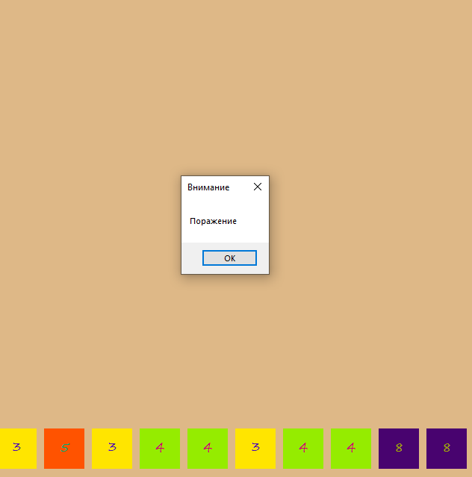
Рисунок 2.1 - Вывод сообщения
В связи с тем, что алгоритм будет являться авторским, его можно будет свободно модифицировать для получения желаемого результата. Так же его можно будет оптимизировать под себя. Функция поиска возможных вариантов будет работать следующим образом. Алгоритм будет идти по всему полю начиная с левой верхней ячейки. Проверять ячейку на значение от 0 до 9. Добавлять рядом стоящие ячейки и проверять путь на сумму чисел десяти.
2.2 Разработка структуры компонента
Чтобы начать проектировать структуру разрабатываемого класса, представим его в виде модели «Черная сфера». Чёрная сфера – термин, который используется для обозначения работы системы, внутреннее устройство которой не известно. По аналогии с чёрным ящиком из аппаратной области. Пример «Модели «Черная сфера»» проиллюстрирована на рисунке 2.3.
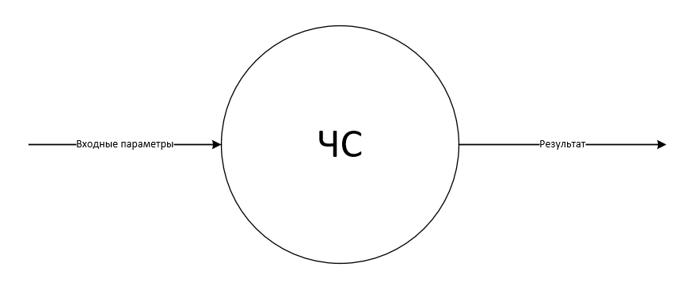
Рисунок 2.3 – «Модель «Черная сфера»»
Рассмотрим Модель «Черная сфера» на основе разрабатываемого компонента «Сумма 10».
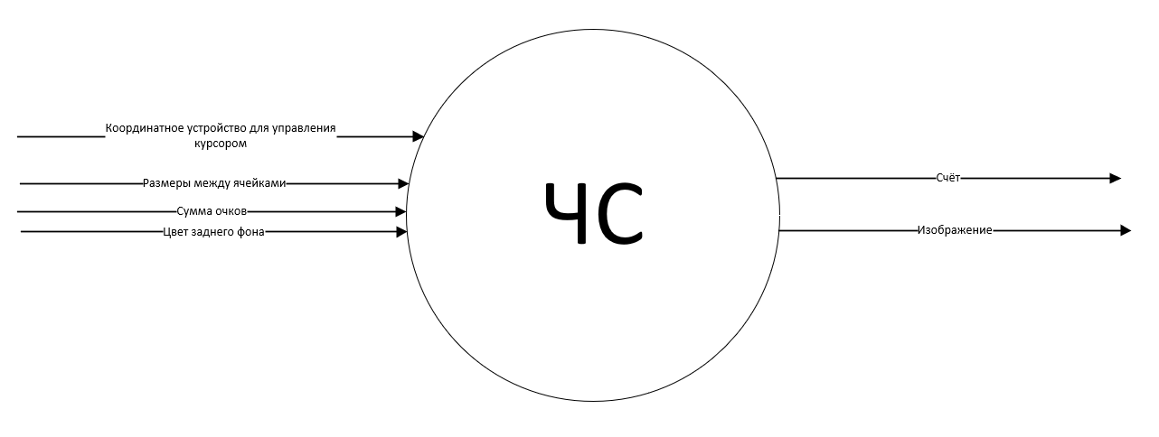
Рисунок 2.4 – Представление разрабатываемого компонента
в виде модели «Чёрная сфера»
Для того, чтобы выявить структуру компонента воспользуемся методом декомпозиции.
Декомпозиция — разделение целого на части. Также декомпозиция — это научный метод, использующий структуру задачи и позволяющий заменить решение одной большой задачи решением серии меньших задач, пусть и взаимосвязанных, но более простых.
По принципу декомпозиции каждая цель делится на задачи, а те, в свою очередь, делятся на мелкие задачи до тех пор, пока не появится абсолютно понятный поэтапный план действий.
В задумке компонента были поставлены цели: иметь графическое отображение фигур и в зависимости от воздействий пользователя производить определённые действия, например, поиск пути.
Результат первого этапа декомпозиции продемонстрирован на рисунке 2.5
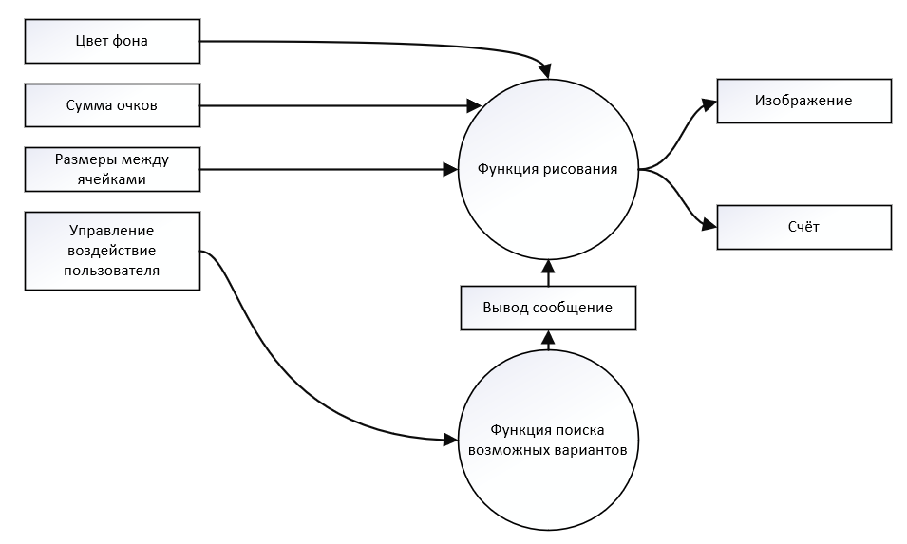
Рисунок 2.5 – Структурная схема после первого этапа декомпозиции
На представленной схеме изображены входные и выходные параметры прямоугольниками, методы, реализуемые в виде процедур и функций, кругами, стрелками поясняется логика и последовательность взаимодействия свойств и методов. Слева на схеме находятся входные параметры, справа – отражены результаты работы класса в виде выходных параметров.
Чтобы получить более детальную структурную схему, произведем еще одну декомпозицию имеющейся структуры.
Результат второго этапа декомпозиции продемонстрирован на рисунке 2.6 и на плакате КП.0902.03.000000.01 ПЛ.
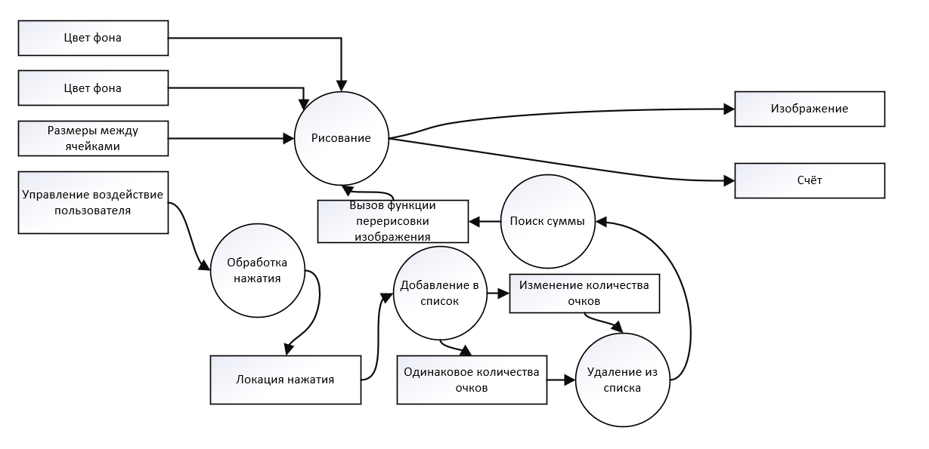
Рисунок 2.6 – Структурная схема класса
В полученной окончательной структурной схеме были выявлены все необходимые для реализации компонента методы, свойства и структуры для хранения данных.
2.3 Разработка графического интерфейса компонента
Все без исключения окна, реализованные в операционных средах Windows, обладают едиными инструментами взаимодействия пользователя с ними. К примеру, кнопки – свернуть, развернуть и закрыть. Данные кнопки берут своё начало с операционной системы Windows 95. С этого периода они постоянно сопровождали операционные среды меняясь только лишь в дизайне. Интерфейс сред подсознательно удобопонятен, так как все без исключения элементы управления находятся в правом углу приложения.
Данный компонент будет соответствовать всем характеристикам операционной системы Windows, поэтому компонент будет выполнен в прямоугольном представлении.
Управление визуальным компонентом будет реализовываться с помощью манипулятора «мышь». Для того, чтобы максимально упростить его использование. В этом случае клавиатура не понадобится. При нажатии на левую клавишу мыши будет реализовано выполнение команд.
С запуском компонента пользователю будет представлено игровое поле, счёт и возможность начать игру заново. Для того чтобы пользоваться компонентом нужно несколько раз нажать левую кнопку мыши по ячейкам до тех пор, пока общая сумма ячеек не составит десяти. Компонент будет давать возможность выбирать только близлежащие ячейки поля. Всегда можно будет начать заново или обновить поле. Для этого нужно будет нажать на левую клавишу мыши на кнопку.
В подразделе 2.2 было описано, что визуальный компонент будет наследоваться от класса “Control”. В разрабатываемый компонент будет добавлено публичное свойство, отвечающие за размеры между ячейками.

2.4 Описание входных и выходных данных компонента.
В результатах раздела «Разработка структуры компонента» получена структурная схема компонента, из которой следует необходимость присутствия тех или иных переменных для полноценной работы компонента. Некоторые свойства наследуются от родительского класса “Control” такие, как BackColor. Но также присутствуют свойства, которые нужны для реализации бизнес-логики класса. Входные и выходные параметры компонента представлены в таблице 2.4.1.
Таблица 2.4.1 – Входные и выходные параметры компонента.
Имя свойства | Тип данных | Тип доступа | Метод доступа на чтение | Метод доступа на запись
CellPadding | Int | Чт./Зп. | Вернёт значение переменной _сellPadding | Используется механизм обновления значения переменной _cellPadding
TotalSum | Int | Чт. /Зп. | Вернёт значение переменной _totalSum | Используется механизм обновления значения переменной _totalSum
MinSize | Int | Чт. | Чтение напрямую из переменной MinSize | Используется модифицированный метод set, служащий для получения минимального значения ширины или высоты
CreateParams | CreateParams | Чт. | Чтение напрямую из переменной CreateParams

2.5 Разработка алгоритмов компонента
Раннее в подразделе 2.2 была получена структурная схема компонента. На этой схеме были выявлены все методы, необходимые для реализации бизнес-логики. В данном подразделе будет подробно рассмотрены и описаны алгоритмы работы этих методов.
Метод OnClickListener служит для обработки нажатия на левую клавишу манипулятора “мышь”. В качестве входных параметров он получает на вход координаты нажатия на игровое поле через переменную MousePos типа Point. В ходе его выполнения будет осуществляться выбор ячейки.
Блок-схема алгоритма метода OnClickListener изображена на рисунке 2.7.
{Выбрать один из алгоритмов для представления на плакате и сделать на него ссылку!}
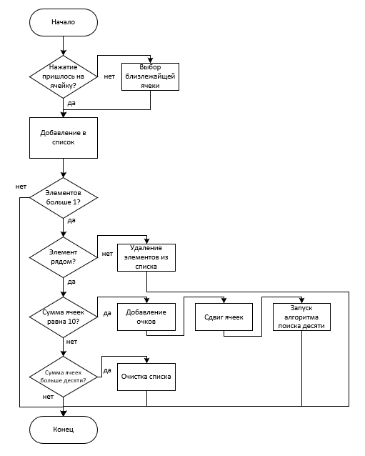
Рисунок 2.7 – Алгоритм метода OnClickListener
Метод updateArray служит для заполнения массива _cell случайными числами от 1 до 9, очистка списка и обнуление счета. Входные параметры отсутствуют. В ходе его выполнения будет осуществляться заполнение случайными цифрами от 1 до 9 массива _cell.
Блок-схема алгоритма метода updateArray изображена на рисунке 2.8.
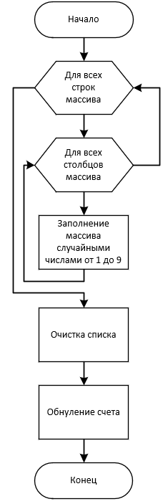
Рисунок 2.8 – Алгоритм метода updateArray
Метод OnPaint служит для отрисовки игрового поля. В качестве входных параметров он получает на вход входной параметр e типа PaintEventArgs. В ходе его выполнения будет осуществляться отрисовка игрового поля компонента.
Блок-схема алгоритма метода onPaint изображена на рисунке 2.9.
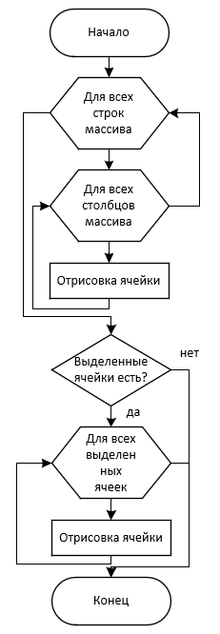
Рисунок 2.9 – Алгоритм метода onPaint
Метод SetBoundsCore обеспечивает поддержку заданной формы игрового поля. В качестве входных параметров метод получает на вход x, y, width, height типа int и specified типа BoundsSpecified. В ходе его выполнения будет осуществляться изменение размеров игрового поля.
Блок-схема алгоритма метода SetBoundsCore изображена на рисунке 2.10.
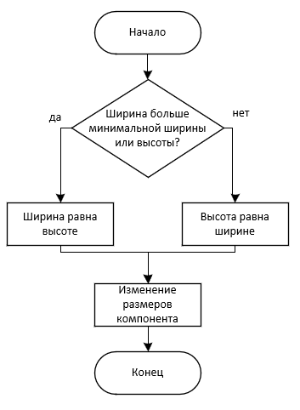
Рисунок 2.10 – Алгоритм метода SetBoundsCore
Метод MinSize служит для изменение значения переменной _objectSize. В качестве входных параметров метод получает на вход e типа EventArgs. В ходе его выполнения будет осуществляться изменение размеров игрового поля.
Блок-схема алгоритма метода MinSize изображена на рисунке 2.11.
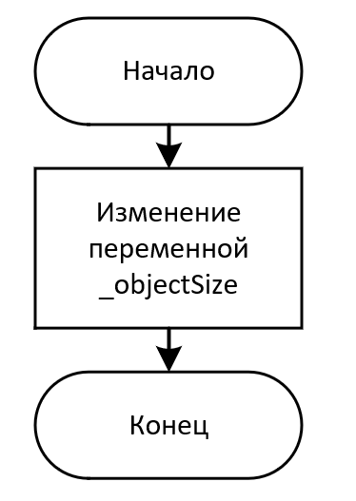
Рисунок 2.10 – Алгоритм метода MinSize
Метод WinOrLose служит для поиска суммы десяти в массиве _cell. Входные параметры отсутствуют. В ходе его выполнения будет выполнен поиск суммы десяти в массиве _cell.
Блок-схема алгоритма метода WinOrLose изображена на рисунке 2.12.
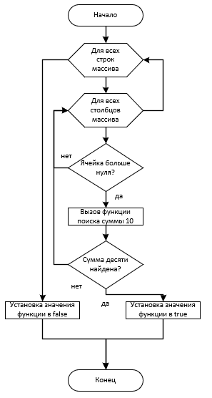

Рисунок 2.12 – Алгоритм метода WinOrLose {Должен быть цикл в цикле!}
Метод IsCellExists служит для проверки уникальности ячейки. В качестве входных параметров получает на вход Row, Col, Value типа int и path типа CellPath. В ходе его выполнения будет проверятся ячейка на содержание её в добавляемый путь.
Блок-схема алгоритма метода IsCellExists изображена на рисунке 2.13.

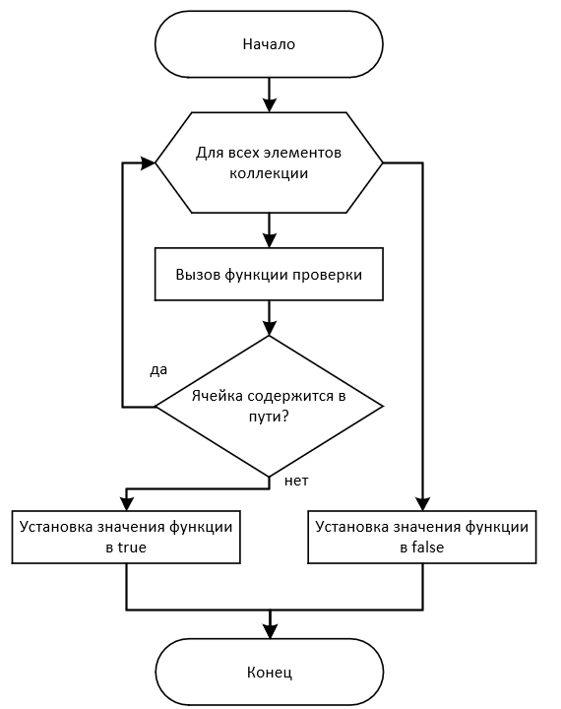
Рисунок 2.13 – Алгоритм метода IsCellExists
Метод MakePath служит для создания нового пути. В качестве входных параметров получает на вход Row, Col, Value типа int и path типа CellPath. В ходе выполнения метод будет возвращать новый путь.
Блок-схема алгоритма метода MakePath изображена на рисунке 2.14.

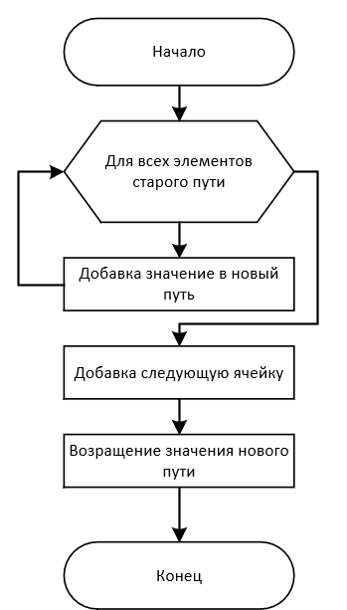
Рисунок 2.14 – Алгоритм метода MakePath
Метод CheckCell служит для добавления нового пути в список всех путей. В качестве входных параметров получает на вход Row, Col, Value типа int. В ходе выполнения метод будет возвращать результат типа bool.
Блок-схема алгоритма метода CheckCell изображена на рисунке 2.15.
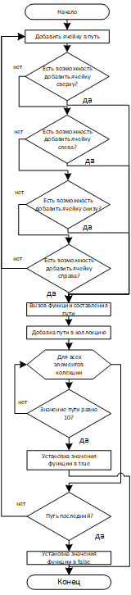
Рисунок 2.15 – Алгоритм метода CheckCell

На основании разработанных алгоритмов методов был написан программный код приведенный в Приложении А к пояснительной записке.
3 Технологический раздел
3.1 Отладка компонента
Отладка — этап разработки компьютерной программы, на котором обнаруживают, локализуют и устраняют ошибки. Чтобы понять, где возникла ошибка, приходится узнавать текущие значения переменных и/или выяснять по какому пути выполнялась программа.
Отладка программы — это специальный этап в разработке программы, состоящий в выявлении и устранении программных ошибок, факт существования которых уже установлен. Программные ошибки, как правило, делятся на три вида.
Синтаксическая ошибка - неправильное употребление синтаксических конструкций.
Семантическая ошибка - нарушение семантики той или иной конструкции, например передача функции параметров, не соответствующих ее аргументам.
Логическая ошибка - нарушение логики программы, приводящее к неверному результату. Это наиболее трудный для «отлова» тип ошибки, потому что подобного рода ошибки, как правило, кроются в алгоритмах и требуют тщательного анализа и всестороннего тестирования. Процесс отладка включает действия, направленные на выявление ошибок (тестирование). Диагностику и локализацию ошибок (определение характера ошибок и их местонахождение). Внесение исправлений в программу с целью устранения ошибок.
Синтаксические ошибки относят к группе самых простых, так как синтаксис языка, как правило, строго формализован, и ошибки сопровождаются развернутым комментарием с указанием ее местоположения. Определение причин таких ошибок, как правило, труда не составляет, и даже при нечетком знании правил языка за несколько прогонов удается удалить все ошибки данного типа. Следует иметь в виду, что чем лучше формализованы правила синтаксиса языка, тем больше ошибок из общего количества может обнаружить компилятор и, соответственно, меньше ошибок будет обнаруживаться на следующих этапах. В связи с этим говорят о языках программирования с защищенным синтаксисом и с незащищенным синтаксисом.
Отладка программы может потребоваться и по причине семантических ошибок, также известных как логические. Они являются наиболее сложными из всех, потому что не могут быть легко обнаружены. Признак того, что существует семантическая ошибка – это когда программа запускается, отрабатывает, но не дает желаемого результата.
Таблица 3.1.1 – Свойства для отладки
Имя свойства | Управляющее воздействие | Результат воздействия
CellPadding | Изменение размера через интерфейс при выделении компонента в форме | Меняет значение _cellPadding на выбранный. Расстояние между ячейками должно поменяться
TotalSum | Изменение размера через интерфейс при выделении компонента в форме | Меняет значение переменной totalSum. Выводимая сумма должна изменить значение
Таблица 3.1.2 – События для отладки.
Имя события | Управляющее воздействие | Результат воздействия
SizeChanged | Изменение значения _objectSize | Изменение размеров игрового поля и размеров ячеек
Click | Изменение значения переменной _totalSum и её вывод на экран. Изменение цвета ячейки и цвета номера ячейки. Изменение положения ячеек. Проверка на составления суммы десяти основным алгоритмом. | Изменение текста в label на форме для вывода набранных очков пользователем. Вывод сообщения messageBox, если сумму десяти невозможно составить.

Таблица 3.1.3 – Методы для отладки.
Имя метода | Управляющее воздействие | Результат воздействия
OnClickListener | Изменение значения переменной _totalSum, сдвиг ячеек, вызов основного алгоритма программы | Изменения счета, сдвиг ячеек и вывод сообщения о поражении
updateArray | Изменение ячеек массива случайными цифрами от 1 до 9, обнуление счета и очистка списка | Заполнение всех ячеек со значениями от 1 до 9, очистка списка и обнуление счета
WinOrLose | Изменение проверки суммы десяти | Вывод сообщения о поражении или победе
3.2 Инструкция по установке компонента
Для интеграции компонента прикладному программисту требуется: установить библиотеку в свой проект. Для этого нужно вызвать обозреватель решений. Для вызова обозревателя решений необходимо выполнить команду «Обозреватель решений» из меню «Вид», как показано на рисунке 3.1
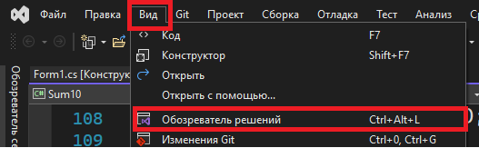
Рисунок 3.1 – Процедура выбора команды «Обозреватель решений»
из меню «Вид»
После этого вызвать контекстное меню наведя курсор мыши на вкладку «Добавить». В контекстном меню необходимо выполнить команду «Существующий проект» из группы команд «Добавить», как проиллюстрировано на рисунке 3.2
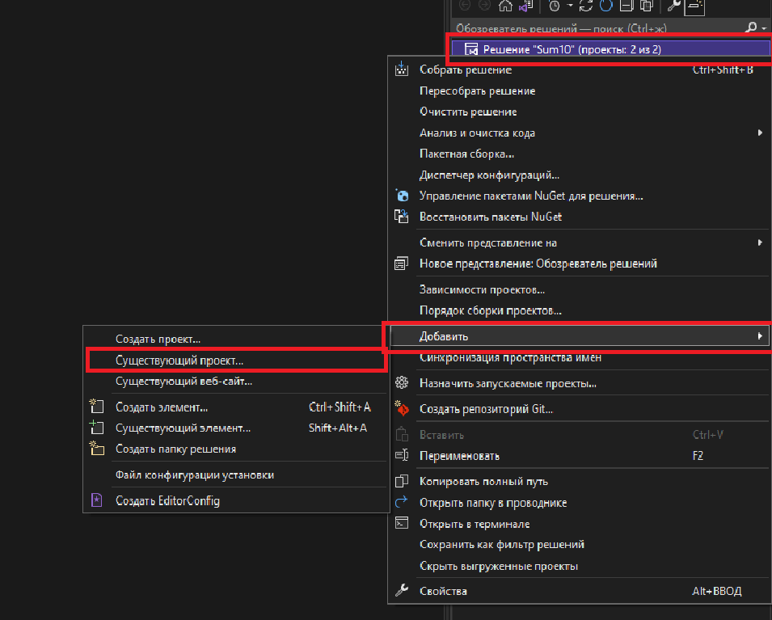
Рисунок 3.2 – Процесс добавления нового проекта
После этого необходимо указать файл проекта с расширением “.csproj”, как проиллюстрировано на рисунке 3.3

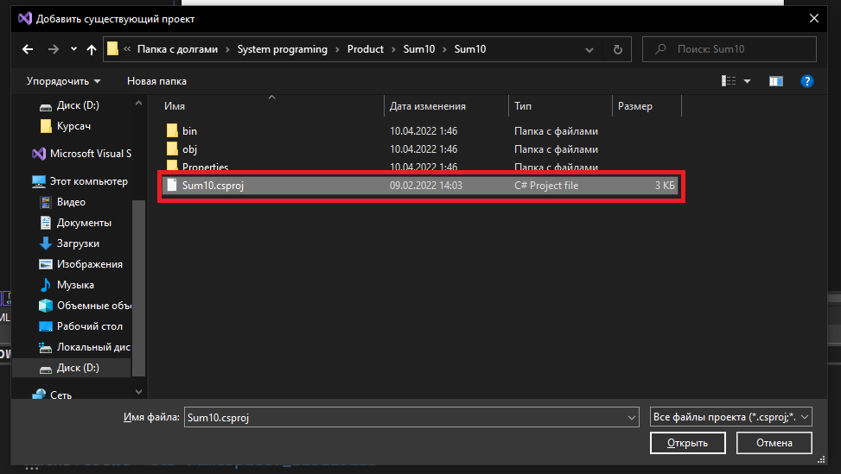
Рисунок 3.3 – Процесс выбора файла проекта с расширением “.csproj”
После установки проекта следует пересобрать решение, для этого необходимо правым щелчком мыши по решению проекта вызвать контекстное меню. В контекстном меню следует выполнить команду «Пересобрать решение», как проиллюстрировано на рисунке 3.4
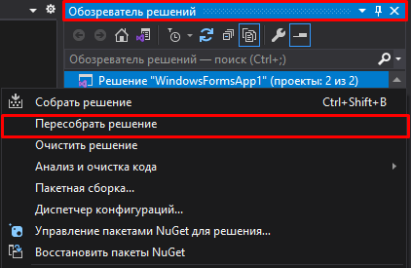
Рисунок 3.4 – Процесс пересборки решения
После успешной сборки решения необходимо разместить компонент на тестовом приложении. Для этого необходимо перейти во вкладку с дизайнером формы, он находится на открытых вкладках с именем “название_формы.cs [Конструктор]”, или открыв его путём двойного щелчка по форме в обозревателе решений, как проиллюстрировано на рисунке 3.5.
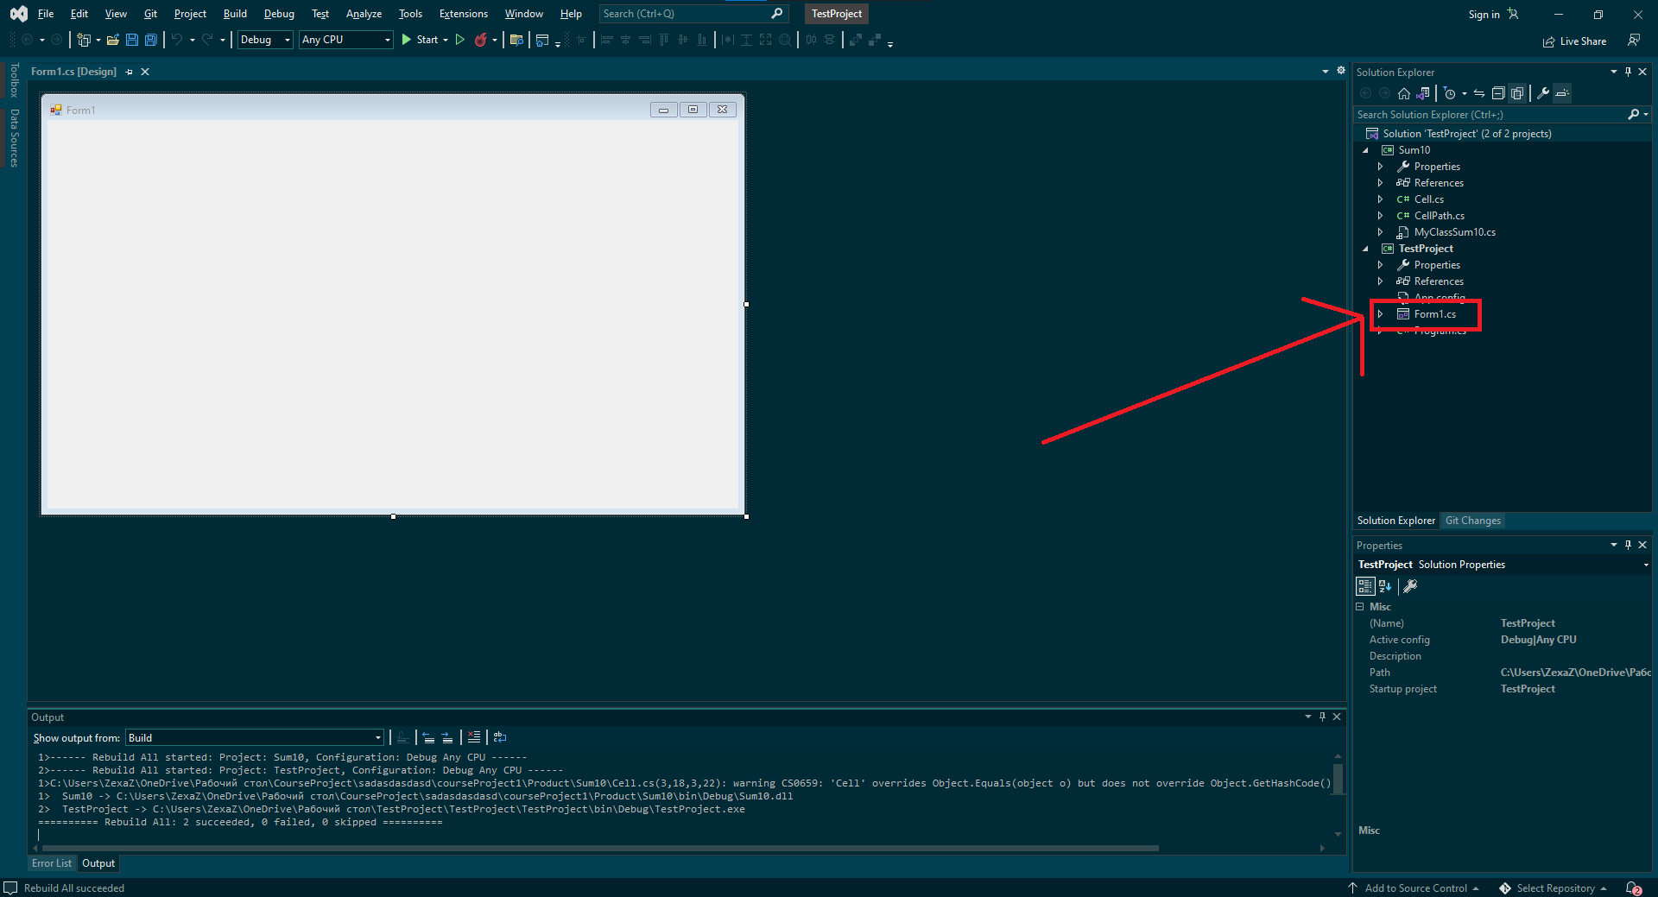
Рисунок 3.5 – Процесс открытия дизайнера
После перехода в дизайнер необходимо открыть «Панель элементов». Она находиться справа. В случае ее отсутствия ее можно вызвать командой «Панель элементов» из меню «Вид», как проиллюстрировано на рисунке 3.6.
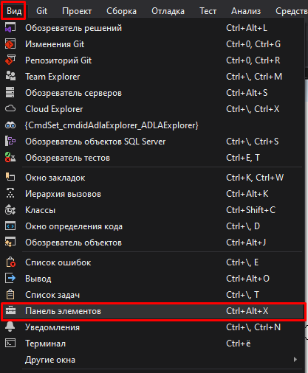
Рисунок 3.6 – Процесс выбора команды «Панель элементов»
из меню «Вид»
Далее в панели элементов необходимо выбрать установленный компонент, как проиллюстрировано на рисунке 3.7.
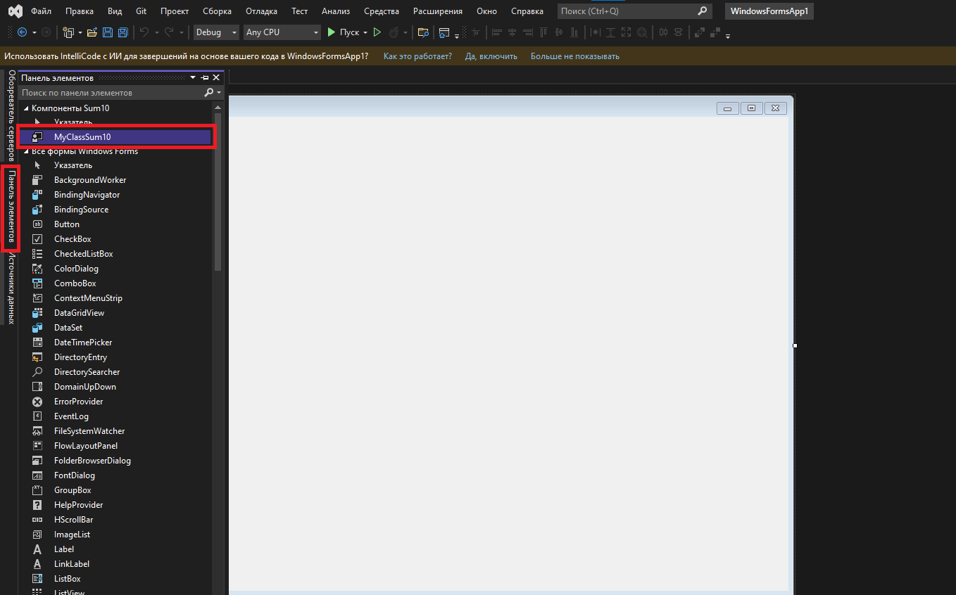
Рисунок 3.7 – Процесс выбора компонента для установки
Затем его необходимо переместить на форму, как проиллюстрировано на рисунке 3.8. После того, как все указанные действия будут выполнены, компонент готов к работе.
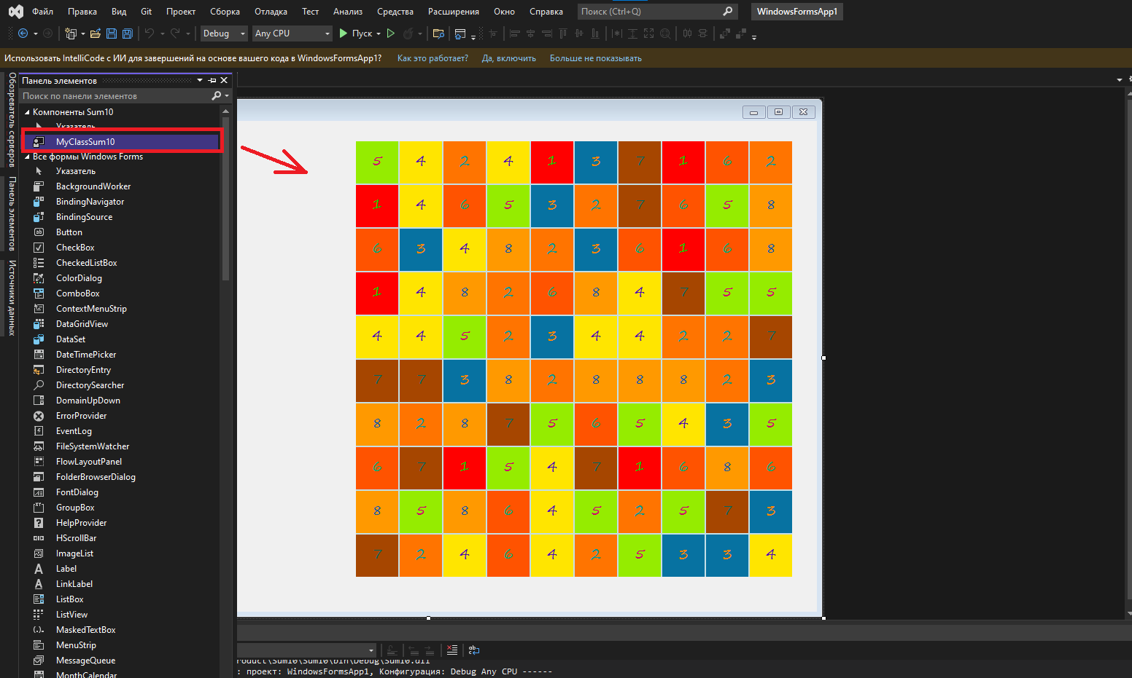
Рисунок 3.8 – Процесс установки компонента на форму
3.2 Инструкция по эксплуатации компонента
С целью упрощения инструкции по эксплуатации разработанного визуального компонента она представлена в табличном виде. Вся информация разбита на таблицы. В таблице 3.2.1 представлены свойства компонента.
Таблица 3.2.1 – Свойства компонента
Имя свойства | Тип данных | Тип доступа | Назначение
CellPadding(расстояние между ячейками) | Int | Чт./Зп. | Используется для изменения размеров расстояния между ячейками
TotalSum(сумма набранная пользователем) | Int | Чт./Зп. | Используется для подсчета количество баллов набранным пользователем
CreateParams(Качество вывода изображения) | CreateParams | Чт. | Используется для лучшего качества вывода изображения
MinSize (Минимальный размер окна Windows) | Int | Чт. | Используется для получения минимального размера окна Windows
ObjectSize (Размер ячеек ) | Int | Чт. | Используется для изменения размеров ячеек

В таблице 3.2.2 представлены события компонента.
Таблица 3.2.2 – События компонента
Имя события | Назначение
SizeChanged | Событие срабатывает при изменении размеров окна
Click | Событие срабатывает при нажатие на область визуального компонента

В таблице 3.2.3 представлены публичные методы компонента.
Таблица 3.2.3 – Методы компонента
Имя метода | Входные и выходные параметры | Назначение
OnClickListener | Point MousePos | Метод служит для обработки нажатия на ячейку, а так же сдвиг вниз всех ячеек сверху, если такое возможно, подсчет баллов набранным пользователем
updateArray | Входных параметров нет | Метод служит для обновления игрового поля, обнуление счета и очистка списка
WinOrLose | Входных параметров нет | Метод служит для проверки возможности набрать сумму десяти
ChangeSize | EventArgs e | Метод служит для изменения размеров ячеек

4 Раздел охраны труда
Безопасность жизнедеятельности — область научных знаний, изучающая опасности и способы защиты от них человека в любых условиях его обитания. Главная задача науки о безопасности жизнедеятельности – превентивный анализ источников опасностей и причин их проявления, прогнозирование и оценка их действий в пространстве и во времени. Решение задач обеспечения безопасности жизнедеятельности включает следующее: исследование опасностей, действующих в среде обитания человека, их идентификация, классификация и квантификация; анализ опасностей и причин; разработку и реализацию наиболее эффективных систем и методов защиты от опасностей; формирование систем контроля опасностей и управление состоянием безопасности техносферы; разработку и реализацию мер по ликвидации последствий проявления опасностей; организацию обучения населения основам безопасности и подготовку специалистов по БЖД.
Рабочее место — это зона нахождения работника и средств приложения его труда, которая определяется на основе технических и эргономических нормативов и оснащается техническими и прочими средствами, необходимыми для исполнения работником поставленной перед ним конкретной задачи. Обращается внимание на необходимость широкого применения прогрессивных форм научной организации труда, сведения к минимуму ручного, малоквалифицированного труда, создания обстановки, исключающей профессиональные заболевания и производственный травматизм. На рабочем месте должны быть предусмотрены меры защиты от возможного воздействия опасных и вредных факторов производства. Уровни этих факторов не должны превышать предельных значений, оговоренных правовыми, техническими и санитарно-техническими нормами. Эти нормативные документы обязывают к созданию на рабочем месте условий труда, при которых влияние опасных и вредных факторов на работающих либо устранено совсем, либо находится в допустимых пределах. Главными элементами рабочего места инженера-программиста являются стол и кресло. Положение сидя является основным рабочим положением.
Оптимальная зона - часть моторного поля рабочего места, ограниченного дугами, описываемыми предплечьями при движении в локтевых суставах с опорой в точке локтя и с относительно неподвижным плечом. Рабочая поза сидя вызывает минимальное утомление инженера-программиста. Рациональная планировка рабочего места предусматривает четкий порядок и постоянство размещения предметов, средств труда и документации. То, что требуется для выполнения работ чаще, расположено в зоне легкой досягаемости рабочего пространства.
Оптимальное размещение предметов труда и документации в зонах досягаемости: Дисплей размещается в центре; Системный блок размещается в предусмотренной нише стола; Клавиатура – перед собой; Мышь – справа от клавиатуры; Сканер – слева от монитора; Принтер находится справа от монитора; Схема размещения основных периферийных составляющих ПК продемонстрированно на рисунке 4.1, где: 1 – сканер; 2 – монитор; 3 – принтер; 4 – поверхность рабочего стола; 5 – клавиатура; 6 – манипулятор типа «мышь». Схема размещения основных периферийных устройств проиллюстрировано на рисунке 4.1.
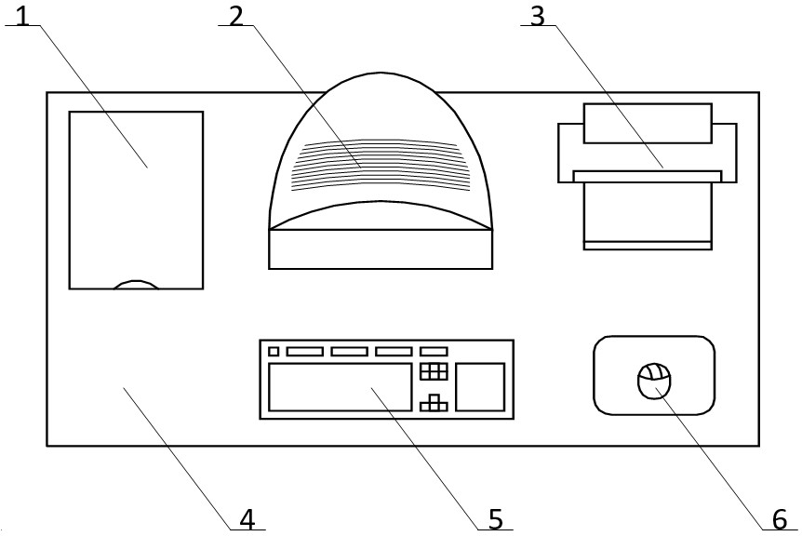
Рисунок 4.1 – Схема размещения основных периферийных устройств.
Большое значение придается характеристикам рабочего кресла. Так, рекомендуемая высота сиденья над уровнем пола находится в пределах 420-550мм. Поверхность сиденья мягкая, передний край закругленный, а угол наклона спинки - регулируемый. Необходимо предусматривать при проектировании возможность различного размещения документов: сбоку от видеотерминала, между монитором и клавиатурой и тому подобное. Кроме того, в случаях, когда видеотерминал имеет низкое качество изображения, например заметны мелькания, расстояние от глаз до экрана делают больше (около 700мм), чем расстояние от глаза до документа (300-450мм). Вообще при высоком качестве изображения на видеотерминале расстояние от глаз пользователя до экрана, документа и клавиатуры может быть равным.
Причина неправильной позы пользователей обусловлена следующими факторами: нет хорошей подставки для документов, клавиатура находится слишком высоко, а документы - низко, некуда положить руки и кисти, недостаточно пространство для ног. В целях преодоления указанных недостатков даются общие рекомендации: лучше передвижная клавиатура; должны быть предусмотрены специальные приспособления для регулирования высоты стола, клавиатуры и экрана, а также подставка для рук. Существенное значение для производительной и качественной работы на компьютере имеют размеры знаков, плотность их размещения, контраст и соотношение яркостей символов и фона экрана. Если расстояние от глаз оператора до экрана дисплея составляет 60…80 см, то высота знака должна быть не менее 3мм, оптимальное соотношение ширины и высоты знака составляет 3: 4, а расстояние между знаками - 15…20% их высоты. Соотношение яркости фона экрана и символов - от 1: 2 до 1: 15.
Также для обеспечения комфортных условий используются как организационные методы (рациональная организация проведения работ в зависимости от времени года и суток, чередование труда и отдыха), так и технические средства (вентиляция, кондиционирование воздуха, отопительная система).
Требования к охране труда для программистов:
В начале рабочего дня регулируется освещение помещения, положение стула и наклон экрана. Программист обязан проверить порядок подключения всех проводов к электросети и периферийных устройств, а также освободить рабочее место от посторонних предметов. В течение рабочего дня необходимо соблюдать режим отдыха (15 минут каждый час), поддерживать чистоту рабочего места. Программист обязан строго соблюдать правила эксплуатации техники. В конце рабочего дня необходимо закрыть все программы, выключить технику и свет в помещении, а также закрыть окна.
Наиболее вероятная чрезвычайная ситуация которая может возникнуть при работе с персональным компьютером – пожар, так как в современных электронно-вычислительных машин очень высокая плотность размещения элементов электронных схем, в непосредственной близости друг от друга располагаются соединительные провода и кабели, при протекании по ним электрического тока выделяется значительное количество теплоты, при этом возможно оплавление изоляции и возникновение возгорания. Возникновение других видов чрезвычайных ситуация – маловероятно. При пожаре люди должны покинуть помещение в течение минимального времени.
В соответствии с правилами пожарной безопасности 01-93 для предотвращения пожаров важно размещать производства в зданиях определенной огнестойкости. Огнестойкость – сопротивление зданий огню. По огнестойкости здания делятся на 5 степеней. Степень огнестойкости характеризуется горючестью вещества и пределом огнестойкости. Предел огнестойкости здания – это время, выраженное в часах, по истечение которого конструкция теряет несущую или ограждающую способность. Потеря несущей способности означает обрушение строительной конструкции при пожаре. Потеря ограждающей способности означает прогрев конструкции до температуры, повышение которой может вызвать самовоспламенение веществ, находящихся в смежном помещении, или образование в конструкции трещин, через которые могут проникать в соседние помещения продукты горения. В соответствии со степенью огнестойкости и категорией пожарной опасности производства определяется этажность здания, противопожарные разрывы. Большое значение имеет понижение пожарной опасности конструкций.
Воздействие огнетушащих веществ на очаг пожара может быть различным: они охлаждают горящее вещество, изолируют его от воздуха, снимают концентрацию кислорода и горючих веществ. Иными словами, огнетушащие вещества воздействуют на факторы, вызывающие процесс горения. Принципы прекращения горения. Изоляция очага горения от воздуха или снижение концентрации кислорода негорючими газами до значения, при котором не может происходить горение: охлаждение очага горения ниже определенных температур; интенсивное торможение скорости химической реакции в пламени; механический срыв пламени действием струи газа или воды; создание условий огне-преграждения.
Заключение
В ходе выполнения курсового проекта был получен рабочий программный продукт для игры в «сумма 10». Компонент является адаптивным и представляет из себя поле 10x10 с ячейками со значениями от 0 до 9. Прикладной программист может задать начальную сумму очков. Если пользователь набирает сумму значений ячеек десяти, то выбранные ячейки уменьшают свое значение на один. Ячейки, которые равны нулю пропадают с поля, и все вышестоящие ячейки смещаются на одну позицию вниз.
Визуальный класс легок в управлении для пользователя. Были разработаны методы взаимодействия с компонентом для дальнейшей доработки. Прикладные программисты смогут использовать реализованные методы в разработанном классе.
Разработанный класс можно использовать в учебных целях. Он может послужить примером для написания своего личного алгоритма. Компонент можно использовать в развлекательных целях. Разработанный класс может послужить для создания своей структуры данных, которые будут содержать новую логику обработки.

Список используемых ИСточников
- https://helpiks.org/8-28296.html;
- https://gb.ru/posts/c_sharp_ides;
- https://referatreview.ru/blog/razvitie-yazykov-programmirovaniya-istoki-yazyki-i-ih-harakteristika/#1;
- https://habr.com/ru/post/150732/;
- https://ru.wikipedia.org/wiki/Чёрный_ящик#
- https://ru.wikipedia.org/wiki/Декомпозиция;
- https://blog.calltouch.ru/chto-takoe-dekompozitsiya-tselej-i-kak-ona-pomogaet-dostigat-rezultatov/
- https://ru.wikipedia.org/wiki/Отладка_программы;
- https://blog.skillfactory.ru/glossary/otladka-debugging/
- https://studbooks.net/2175003/informatika/opisanie_protsessa_otladki_programmy
- http://isi.sfu-kras.ru/sites/is.institute.sfu-kras.ru/files/BZhD._Konspekt_lekciy..pdf
- https://studopedia.ru/1_96961_osnovnie-ponyatiya-i-opredeleniya.html
- https://infourok.ru/user/3482220/blog/bezopasnost-zhiznedeyatelnosti-128391.html
- https://www.cpklider.ru/organizaciya-rabochego-mesta-ofisnogo-rabotnika/
- https://m.vuzlit.com/1833379/razrabotka_organizatsionnyh_voprosov_bezopasnosti_truda

Приложение А
Конечный код компонента MyClassSum10.cs
using System;
using System.Windows.Forms;
using System.Drawing;
using System.Collections.Generic;

namespace Sum10
{
public class MyClassSum10 : Control
{
//конструктор
public MyClassSum10() : base()
{
_objectSize = (MinSize - 10 * CellPadding) / 10;
_cellPadding = 2;
numbersColor.Add(Color.FromArgb(255, 0, 0));
numbersColor.Add(Color.FromArgb(255, 116, 0));
numbersColor.Add(Color.FromArgb(7, 114, 161));
numbersColor.Add(Color.FromArgb(255, 229, 0));
numbersColor.Add(Color.FromArgb(149, 236, 0));
numbersColor.Add(Color.FromArgb(255, 83, 0));
numbersColor.Add(Color.FromArgb(166, 70, 0));
numbersColor.Add(Color.FromArgb(255, 153, 0));
numbersColor.Add(Color.FromArgb(72, 3, 111));
numbersColor.Add(Color.FromArgb(7, 114, 161));
//text
textColor.Add(Color.FromArgb(0, 204, 0));
textColor.Add(Color.FromArgb(0, 153, 153));
textColor.Add(Color.FromArgb(255, 135, 0));
textColor.Add(Color.FromArgb(79, 16, 173));
textColor.Add(Color.FromArgb(210, 0, 107));
textColor.Add(Color.FromArgb(0, 171, 111));
textColor.Add(Color.FromArgb(0, 103, 92));
textColor.Add(Color.FromArgb(13, 88, 166));
textColor.Add(Color.FromArgb(166, 166, 0));
textColor.Add(Color.FromArgb(0, 171, 111));
updateArray();
}
//перпеменные
List<Color> numbersColor = new List<Color>();
List<Color> textColor = new List<Color>();
private int[,] _cell = new int[10, 10];
private List<int> Coordinate = new List<int>();
private int _totalSum, sum, _xCor, _yCor, _cellPadding, _objectSize, buffer;
//Свойства
public int CellPadding
{
get => _cellPadding;
set
{
if (value <= 2)
value = 2;
else if (value > 20)
value = 20;

if (value != _cellPadding)
{
_cellPadding = value;
Invalidate();
}
}
}
private int ObjectSize
{
get => _objectSize;
set
{
if (value <= 30)
value = 30;
else if (value > 500)
value = 500;

if (value != _objectSize)
{
if (value >= 30 && _objectSize >= 30)
value = (MinSize - _cellPadding * 10) / 10;
_objectSize = value;
Invalidate();
}
}
}
public int TotalSum
{
get => _totalSum;
set
{
if (value < 0)
value = 0;
if (value != _totalSum)
{
_totalSum = value;
Invalidate();
}
}
}
private int MinSize => Math.Min(Width, Height);
protected override CreateParams CreateParams
{
get
{
CreateParams cp = base.CreateParams;
cp.ExStyle |= 0x02000000;
return cp;
}
}
//функция изменения размеров визуального компонента
protected override void SetBoundsCore(int x, int y, int width, int height, BoundsSpecified specified)
{
if (width > Math.Min(height, width))
width = height;
else
height = width;
base.SetBoundsCore(x, y, width, height, specified);
_objectSize = (Math.Min(Size.Width, Size.Height) - 10 * _cellPadding) / 10;
}
//функция изменение размеров ячеек
public void ChangeSize(EventArgs e) => ObjectSize = (MinSize - 10 * CellPadding) / 10;
//функция рисования
protected override void OnPaint(PaintEventArgs e)
{
Rectangle rect;
//text
int fontSize = ObjectSize / 4;
Font font = new Font("Segoe Script", fontSize);
StringFormat sf = new StringFormat();
sf.Alignment = StringAlignment.Center;
sf.LineAlignment = StringAlignment.Center;
//osnova
for (int i = 0; i < _cell.GetLength(0); ++i)
for (int j = 0; j < _cell.GetLength(1); ++j)
if (_cell[i, j] != 0)
{
int resSizeP = ObjectSize + CellPadding;
rect = new Rectangle(resSizeP * j, resSizeP * i, ObjectSize, ObjectSize);
e.Graphics.FillRectangle(new SolidBrush(numbersColor[_cell[i, j]]), rect);
e.Graphics.DrawString(_cell[i, j].ToString(), font, new SolidBrush(textColor[_cell[i, j]]), rect, sf);
}

if (Coordinate.Count > 0)
for (int i = 0; Coordinate.Count - i != 0; i = i + 2)
{
int resSizeP = ObjectSize + CellPadding;
Brush dopObjectColor = new SolidBrush(Color.White);
rect = new Rectangle(resSizeP * Coordinate[i + 1], resSizeP * Coordinate[i], ObjectSize, ObjectSize);
e.Graphics.FillRectangle(dopObjectColor, rect);
e.Graphics.DrawString(_cell[Coordinate[i], Coordinate[i + 1]].ToString(), font, new SolidBrush(Color.Black), rect, sf);
}
}
//функция нажатия на левую клавишу манипулятора "мышь"
public void onClickListener(Point MousePos)
{
Point MousePos1 = PointToClient(MousePos);
_xCor = MousePos1.Y / (_objectSize + _cellPadding);
_yCor = MousePos1.X / (_objectSize + _cellPadding);

if (_xCor >= 10) _xCor = 9;
if (_yCor >= 10) _yCor = 9;

if (_cell[_xCor, _yCor] != 0)
{
Coordinate.Add(_xCor);
Coordinate.Add(_yCor);
if (Coordinate.Count > 2)
{
buffer = 0;
//проверка на рядом или нет
for (int i = 0; Coordinate.Count - i - 2 != 0; i = i + 2)
{
if (Coordinate[i] == Coordinate[i + 2]
&& Coordinate[i + 1] + 1 == Coordinate[i + 3])
buffer++;
else if (Coordinate[i] == Coordinate[i + 2]
&& Coordinate[i + 1] - 1 == Coordinate[i + 3])
buffer++;
else if (Coordinate[i] + 1 == Coordinate[i + 2]
&& Coordinate[i + 1] == Coordinate[i + 3])
buffer++;
else if (Coordinate[i] - 1 == Coordinate[i + 2]
&& Coordinate[i + 1] == Coordinate[i + 3])
buffer++;
}
//если рядом то считаем, нет чистим 1 элемент
if (Coordinate.Count / 2 - 1 == buffer)
{
sum = 0;
for (int i = 0; Coordinate.Count - i != 0; i = i + 2)
sum += _cell[Coordinate[i], Coordinate[i + 1]];
//сумма = 10, если больше, то чистим список
if (sum == 10)
{
TotalSum += Coordinate.Count * 10;
for (int i = 0; Coordinate.Count - i != 0; i = i + 2)
_cell[Coordinate[i], Coordinate[i + 1]] -= 1;
Coordinate.Clear();
//опускаем вниз, если на элементе было 1
for (int k = 0; k < 10; k++)
for (int i = _cell.GetLength(0) - 1; i != 0; --i)
for (int j = _cell.GetLength(1) - 1; j != -1; --j)
if (_cell[i, j] == 0)
{
buffer = _cell[i, j];
_cell[i, j] = _cell[i - 1, j];
_cell[i - 1, j] = buffer;
}
if (WinOrLose() == false)
{
int buf = 0;
for (int i = _cell.GetLength(0) - 1; i != 0; --i)
for (int j = _cell.GetLength(1) - 1; j != -1; --j)
buf += _cell[i, j];
if (buf == 0)
MessageBox.Show("Вы выйграли", "Внимание", MessageBoxButtons.OK);
else
MessageBox.Show("Вы проиграли", "Внимание", MessageBoxButtons.OK);
}
}
else if (sum > 10) Coordinate.Clear();
}
else
{
Coordinate.RemoveAt(Coordinate.Count - 1);
Coordinate.RemoveAt(Coordinate.Count - 1);
}
}
}
Invalidate();
}
//функция определения победы или поражения
public bool WinOrLose()
{
for (int i = 0; i < _cell.GetLength(0); i++)
for (int j = 0; j < _cell.GetLength(1); j++)
if (_cell[i, j] > 0 && CheckCell(i, j, _cell[i, j]))
return true;
return false;
}
//функция основного алгоритма проверки на сумму 10
private bool CheckCell(int Row, int Col, int Value)
{
List<CellPath> paths = new List<CellPath>();
CellPath path = new CellPath();
path.path.Add(new Cell() { Row = Row, Col = Col, Value = Value });
paths.Add(path);
int i = 0;
int buf;
while (i < paths.Count)
{
path = paths[i];
Cell head = path.path[paths[i].path.Count - 1];
Row = head.Row;
Col = head.Col;
if (Row - 1 >= 0 && _cell[Row - 1, Col] > 0 && (!IsCellExists(Row - 1, Col, _cell[Row - 1, Col], path)))
paths.Add(MakePath(Row - 1, Col, _cell[Row - 1, Col], path));
if (Col - 1 >= 0 && _cell[Row, Col - 1] > 0 && (!IsCellExists(Row, Col - 1, _cell[Row, Col - 1], path)))
paths.Add(MakePath(Row, Col - 1, _cell[Row, Col - 1], path));
if (Row + 1 <= _cell.GetLength(0) - 1 && _cell[Row + 1, Col] > 0 && (!IsCellExists(Row + 1, Col, _cell[Row + 1, Col], path)))
paths.Add(MakePath(Row + 1, Col, _cell[Row + 1, Col], path));
if (Col + 1 <= _cell.GetLength(1) - 1 && _cell[Row, Col + 1] > 0 && (!IsCellExists(Row, Col + 1, _cell[Row, Col + 1], path)))
paths.Add(MakePath(Row, Col + 1, _cell[Row, Col + 1], path));
i++;
buf = 0;
foreach (var sum in path.path)
{
buf += sum.Value;
if (buf == 0b1010) return true;
else if (buf >= 0b1010) buf = 0;
}
}
return false;
}
//функция проверки, что заданая ячейка не встречается по пути
private bool IsCellExists(int Row, int Col, int Value, CellPath path)
{
Cell cell = new Cell() { Row = Row, Col = Col, Value = Value };
foreach (var item in path.path)
if (item.Equals(cell))
return true;
return false;
}
//функция добавления нового пути
private CellPath MakePath(int Row, int Col, int Value, CellPath path)
{
Cell cell = new Cell() { Row = Row, Col = Col, Value = Value };
CellPath cellPath = new CellPath();
for (int i = 0; i < path.path.Count; ++i)
cellPath.path.Add(path.path[i]);
cellPath.path.Add(cell);
return cellPath;
}
//функция обновления поля, обнуления счета и очистка списка
public void updateArray()
{
var rand = new Random();
for (int i = 0; i < _cell.GetLength(0); i += 1)
for (int j = 0; j < _cell.GetLength(1); j += 1)
_cell[i, j] = rand.Next(1, 10);
if (WinOrLose() == false)
MessageBox.Show("Поле создано неудачно!", "Внимание", MessageBoxButtons.OK);
Coordinate.Clear();
_totalSum = 0;
}
}
}
Конечный код компонента Cell.cs
namespace Sum10
{
public class Cell
{
public Cell() { }
public Cell(int col, int row, int value)
{
Row = row;
Col = col;
Value = value;
}
public int Row { get; set; }
public int Col { get; set; }
public int Value { get; set; }
//переопределенный метод для проверки ячейки не содержащейся в пути
public override bool Equals(object obj)
{
return obj is Cell cell &&
Row == cell.Row &&
Col == cell.Col &&
Value == cell.Value;
}
}
}

Конечный код компонента CellPath.cs
using System.Collections.Generic;

namespace Sum10
{
public class CellPath
{
public CellPath() => path = new List<Cell>();
public List<Cell> path;
}
}

